

Е. Л. Турнецкая

Организация репозитория в системе управления версиями GIT

Практическое задание №5

СПбГЭТУ «ЛЭТИ», 2024 г.

# ЦЕЛЬ И ЗАДАЧИ ПРАКТИЧЕСКОЙ РАБОТЫ

**Цель**: получение практических навыков работы с распределенной системой управления версиями Git и сервисом GitHub.

Для достижения поставленной цели требуется решить следующие **задачи:**

1. Создать пространство проекта на сервисе GitHub.
2. Разработать три ветви проекта.
3. Выполнить форк (копирование) внешнего репозитория.

# Структура методических рекомендаций

В разделе 1 представлены цели и задачи практической работы. Также дается пояснение выбора проекта разработки.

В разделе 2 показаны критерии оценивания. Внимательно изучите этот раз-

дел.

В разделе 3 представлены возможности онлайн-сервиса GitHub. Варианты

взаимодействия с ним рассмотрены в упражнениях, выполнение которых подго- товит вас к самостоятельному развертыванию репозитория в будущем.

В конце методических указаний представлен список литературы.

# Общие рекомендации

Онлайн-сервис GitHub позволяет создавать репозитории проектов без глубо- ких знаний программирования. Все требуемые команды git будут сгенерированы автоматически на основе действий пользователя. В репозитории проекта можно хранить любые файлы. Текстовые файлы можно создавать непосредственно в ре- позитории с помощью языка Markdown. Там же можно их изменять. Если возмож- ностей тектсового редактора не хватает для внесения изменений, то файлы скачи- вают на персональный компьютер. В этом случае на компьютере у пользователя должна быть установлена программа GitHub Desktop. Её пространство полностью синхронизировано с онлайн-пространством GitHub. При внесении изменений в файлы они будут автоматически переданы в облачную версию.

В практической работе предусмотрен вариант использования только облач- ной версии GitHub. На рабочий компьютер ничего дополнительно устанавливать не требуется. Перед выполнением задания подготовьте 5 файлов разного типа, например с расширениями .txt, .jpg, .docx, .py, .pdf.

Внимательно прочитайте методические указания, посмотрите мастер-класс и выполните упражнения.

Если вы знакомы и работаете с GitHub (GitLab и др.), то можно сделать не- сколько скриншотов из своего репозитория. Достаточно продемонстрировать факт того, что вы умеете работать с такими сервисами.

Если вы мало знакомы или не имеете своего репозитория, то выполните все упражнения. Скриншоты выполнения каждого упражнения в отчете показывать не требуется. Достаточно 5-6 скриншотов, которые подтверждают, что вы создали репозиторий, заполнили его и научились создавать ветви. Также можете форкнуть любой выбранный репозиторий. Выбор репозитория, который планируете пере- нести осуществите самостоятельно, например используя список самых интерес- ных репозиториев [1].

Обратите внимание, что платформа GitHub может обновить интерфейс и рас- положение функциональных элементов может измениться. В методических ука- заниях показаны элементы взаимодействия по состоянию на февраль 2024 года.

Если справиться с заданием не дается, то в отчете покажите на скриншотах, на каком этапе произошли критические проблемы, в выводе попробуйте дать им объяснения. Также рекомендуем посмотреть мастер-класс по организации репо- зитория, который выложен в курсе.

# Последовательность выполнения задания

1. Зарегистрироваться на сервере GitHub.
2. Создать не менее трех ветвей проекта, в каждой из которых сохранить файлы разных форматов: код программы, выполненный на любом языке програм- мирования, или текстовые файлы, например, отчеты по лабораторным работам, графические материалы и т.д.
3. Каждое изменение (новую ветвь, дополнение репозитория) фиксировать в системе контроле версий.
4. Скопируйте любой программный проект, который хранится на GitHub, например, библиотеку pytorch, в свой удаленный репозиторий.
5. Выполните отчет в соответствие с требованиями к структуре и наполне- нию.

Примеры выполнения пунктов задания приведены в [2], а также в многочис- ленных интернет-источниках.

# Структура отчет по практической работе

1. Цель работы.
2. Прогресс по реализации проекта в Kaiten.
3. Созданный аккаунт на GitHub с календарем активностей (рис.1.1- 1.2).

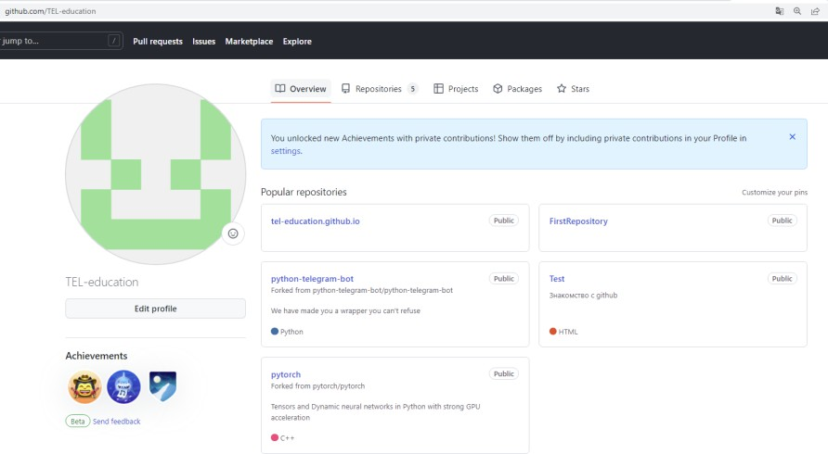

*Рисунок 1.1 – Пример аккаунта*

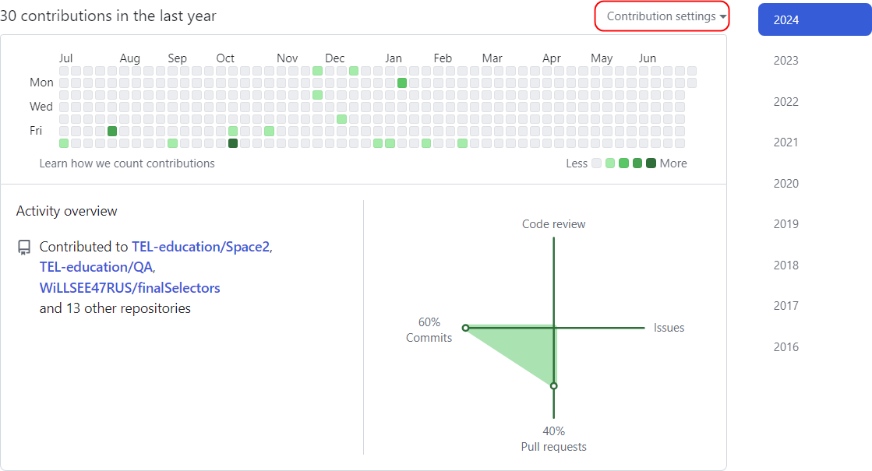

*Рисунок 1.2 – Активность аккаунта*

1. Скриншоты двух ветвей проекта на удаленном сервере GitHub (рис.1.3-1.4).

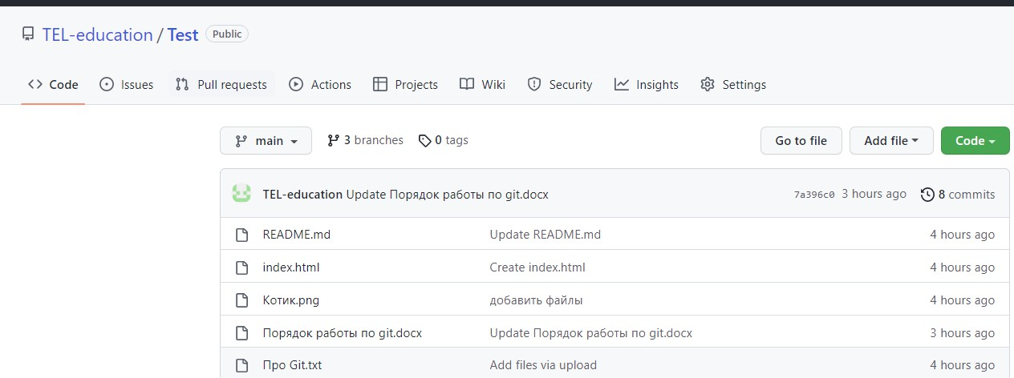

*Рисунок 1.3 – Ветвь main*

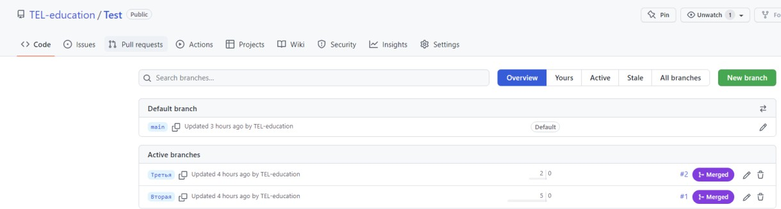

*Рисунок 1.4 – Ветви проекта*

1. Скриншот копии выбранного проекта с полезными библиотеками (рис.1.5).

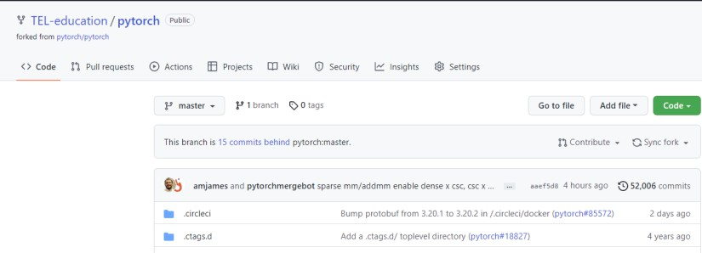

*Рисунок 1.5 – Пример скриншота копии библиотеки pytorch*

1. Ссылка на удаленный репозиторий на GitHub, реализованный в ходе выпол- нения практической работы.
2. Вывод, в котором в формате эссе раскройте цель выполненной работы, опи- сываются знания и навыки, полученные в процессе ее выполнения, а также возник- шие проблемы и пути их решения.
3. Список использованных источников.

# КРИТЕРИИ ОЦЕНИВАНИЯ ПРАКТИЧЕСКОЙ РАБОТЫ

Оценивание практической работы выполняется по следующим критериям. За выполнение работы выставляются баллы, которые потом переводятся в оценку в случае дифференцированного зачета или зачет/не зачет в случае зачета без оценки.

*Таблица 2.1 – Критерии оценивания практической работы*

|  |  |  |
| --- | --- | --- |
| № | Критерий | Балл |
| 1 | Сформулирована цель работы | да – 1 балл нет – 0 баллов |
| 2 | Дана ссылка на репозиторий проекта | да – 1 балл нет – 0 баллов |
| 3 | Показано не менее 3 ветвей проекта | да – 1 балл  нет – 0 баллов |
| 4 | Создана копия (fork) внешнего репозитория | да – 1 балл нет – 0 баллов |
| 5 | В отчете представлены все предусмотренные заданием скриншоты | да – 3 балла  частично – 2 балла нет – 0 баллов |
| 6 | Наличие комментариев к скриншотам | да – 1 балл нет – 0 баллов |
| 7 | Вывод, соответствующий требованиям | да – 1 балл нет – 0 баллов |
| 8 | Наличие списка использованных источников | да – 1 балл нет – 0 баллов |
| Максимально возможный балл | | 10 |

*Таблица 2.2 – Перевод баллов в оценку*

|  |  |  |
| --- | --- | --- |
| **Баллы** | **Оценка** | **Зачет/не зачет** |
| Менее 4 баллов | неудовлетворительно | Не зачет |
| 4-6 баллов | удовлетворительно | Зачет |
| 6-8 баллов | хорошо |
| 8-10 баллов | отлично |

# НАЗНАЧЕНИЕ СИСТЕМ УПРАВЛЕНИЯ ВЕРСИЯМИ

При работе над программным проектом каждый из команды разработчиков должен иметь доступ ко всем файлам. Поэтому возникает необходимость органи- зации виртуального хранилища программных компонент с системой контроля версий.

Существуют множество систем управления версиями. Условно их можно разделить три их главные группы:

* в соответствии с расположением репозитория: централизованные и распре- деленные;
* в соответствии с методами проверки слияния и передачи кода: блокирую- щие, использующие слияние до фиксации и выполняющие фиксацию до слияния;
* системы управления версиями могут выполнять небольшие операции или операции с файлами.

Работу с системами контроля версий рассмотрим на примере распределенной системы управления версиями Git1.

Программные средства данной системы позволяют сохранить изменения в файл или набор файлов в процессе их модификации и при необходимости вер- нуться к конкретной версии файла. Если над проектом работают несколько чело- век, то каждому из них обеспечивают доступ для совместной работы над файлом. Каждое внесенное изменение фиксируют, поэтому возникает многоверсионность разрабатываемого программного продукта. Недостатком Git можно считать то, что он имеет интерфейс командной строки. Чтобы упростить взаимодействие раз- работчиков с этой системой, был создан графический интерфейс GitHub2.

GitHub (https://github.com/) – крупнейший веб-сервис для хостинга IT-проек- тов и их совместной разработки. Веб-сервис основан на системе контроля версий Git. Ознакомиться с документацией по работе с GitHub можно на сайте GitHub Help (https://help.github.com/en).

# Упражнение 1. Создание аккаунта GitHub.

1. Зарегистрируйтесь на сервисе GitHub (<https://github.com/>). Для этого перейдите на сайт и нажмите кнопку Sign up (рис.3.1). В открывшемся меню введите параметры учетной записи: имя пользователя; адрес электронной почты; пароль.

1 https://git-scm.com/

2 https://github.com



*Рисунок 3.1 – Регистрация на сервисе GitHub*

1. Полное имя аккаунта посмотрите на вкладке *Профиль*, например TEL- education.github.io (рис. 3.2).

|  |  |
| --- | --- |
|  |  |
| *Рисунок 3.2 – Проверка имени аккаунта* | *Рисунок 3.3 – Создание нового репозито- рия New repository* |

1. После регистрации создайте свой первый репозиторий. Для этого нажмите на знак Плюс в правом верхнем углу окна GitHub. Назовите репозиторий, напри- мер *Space* и нажмите кнопку **Create Repository** (рис.3.3-3.4). Все названия проек- тов на GitHub необходимо писать латинским алфавитом. Названия файлов в рас- смотренных ниже примерах приводятся на русском языке, чтобы упростить по- нимание процесса взаимодействия с удаленным репозиторием. В описание репо- зитория внесите: «Знакомство с GitHub».

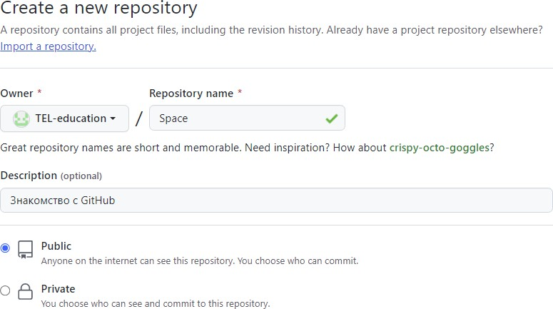

*Рисунок 3.4 – Создание репозитория на сервисе GitHub*

# Упражнение 2. Копирование файлов проекта в репозиторий на GitHub

1. Подготовьте на персональном компьютере не менее пяти файлов для ко- пирования их в репозиторий (рис.3.5). Файлы могут иметь любой формат и размер и быть созданы в любых программных средах.

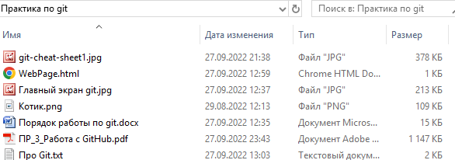

*Рисунок 3.5 – Подготовленные для копирования файлы*

1. После создания репозитория будет доступно окно для выбора дальнеших действий пользователя (рис.3.6). Выберите uploading an existing file (загрузку внешних файлов).

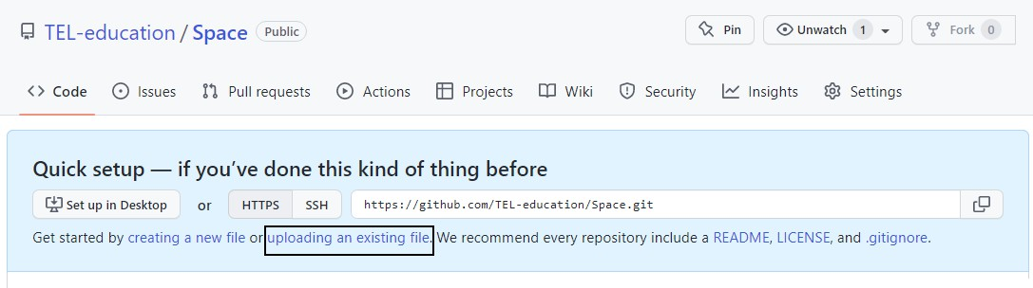

*Рисунок 3.6 – Выбор опции uploading an existing*

1. Затем перетяните в открывшееся окно два любых файла для копирования в основную ветвь проекта. Основная ветвь проекта по умолчанию названа main. Обратите внимание, на автоматически сгенерированную команду Add files via upload, которая появилась в разделе *Commit changes* (рис.3.7).

Добавьте описание, объясняющее, какое именно изменение было сделано. В рассматриваемом примере: «Копирование двух файлов проекта Space». Описания фиксируют историю изменений в коде проекта, чтобы другие участники проекта могли увидеть изменения и понять их назначение. Нажмите на кнопку **Commit changes** и завершите первый коммит.

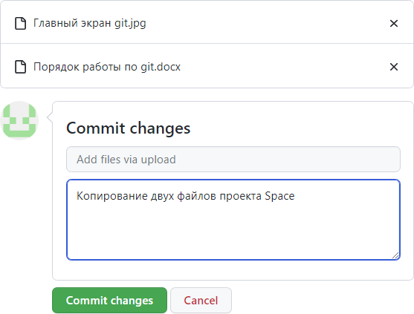

*Рисунок 3.7 – Добавление файлов проекта в репозиторий*

1. Результат копирования файлов с персонального компьютера в облачное хранилище показан на рис.3.8.

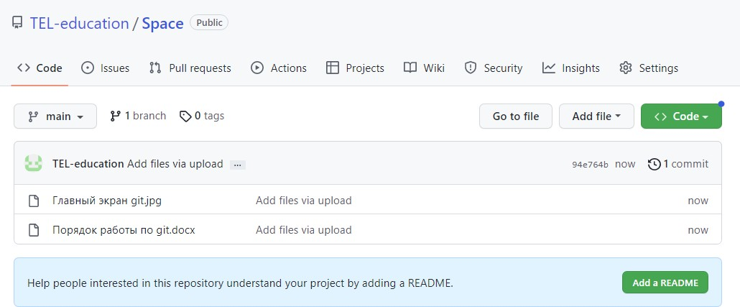

*Рисунок 3.8 – Ветви проекта Обучение в репозитории TEL-education*

На этом этапе в репозитории **TEL-education** создан проект **Space**, в котором присутствует только одна ветвь проекта 1branch (первая ветвь) под названием main, в которой сохранены два файла.

1. В каждом проекте предусмотрено его описание в файле README.md. Нажмите на кнопку **Add a README** для перехода в область для создания файла.
2. В текстовую область вкладки меню *Edit new file* (рис.3.9) уже внесено опи- сание репозитория: «Знакомство с GitHub». В области Commit new file обратите внимание на команду Create README.md. Внесите описание коммита: «Добавле- ние файла README».
3. Выполните слияние с основной ветвью проекта main branch, нажав на кнопку **Commit new file**.

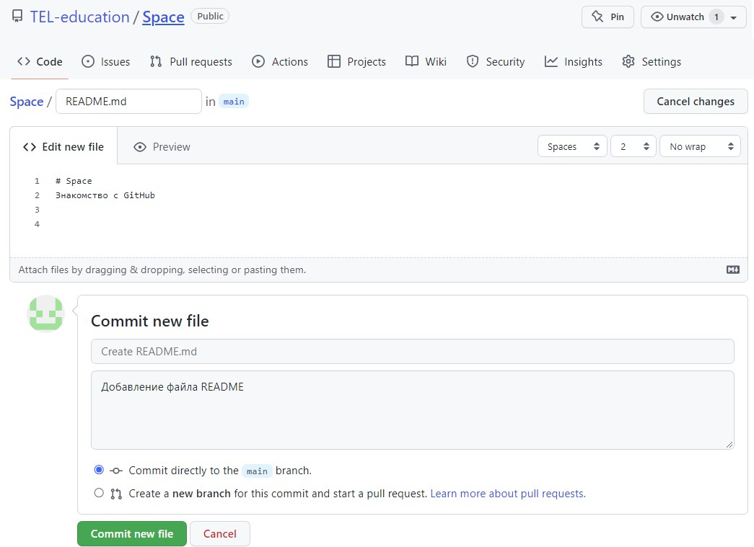

*Рисунок 3.9 – Подготовка нового коммита по добавлению файла README.md.*

После этого шага в репозитории Space сохранены три файла (рис.3.10).

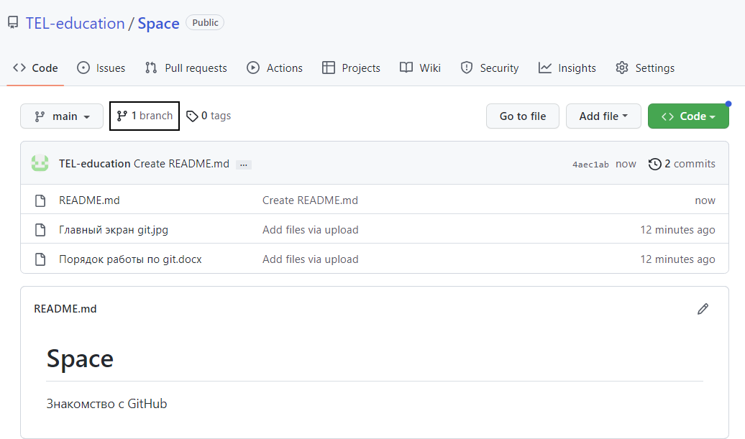

*Рисунок 3.10 – Количество файлов в ветви main после первого коммита*

# Упражнение 3. Добавление второй ветви проекта Space

1. Кликните по пиктограмме 1 branch (рис. 3.10).
2. 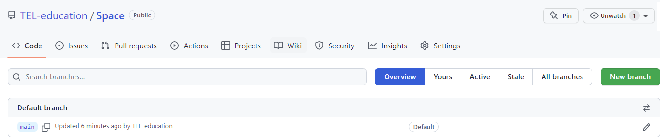Нажмите на кнопку **New branch** для добавления новой ветви проекта (3.11).

*Рисунок 3.11 – Начало создания новой ветви в репозитории Space*

1. Дайте новой ветви понятное и лаконичное название, например, Втора- яВетвь. Источником данных этой ветви будут данные ветви main – три файла проекта Space. Нажмите **Create branch** (рис.3.12). После создания новой ветви репозиторий включает две ветви (рис. 3.13). На данном шаге в каждой ветви со- хранено по три одинаковых файла.

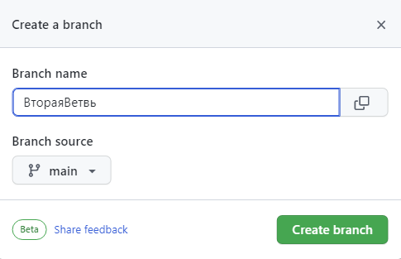

*Рисунок 3.12 – Создание второй ветви в репозитории Space*

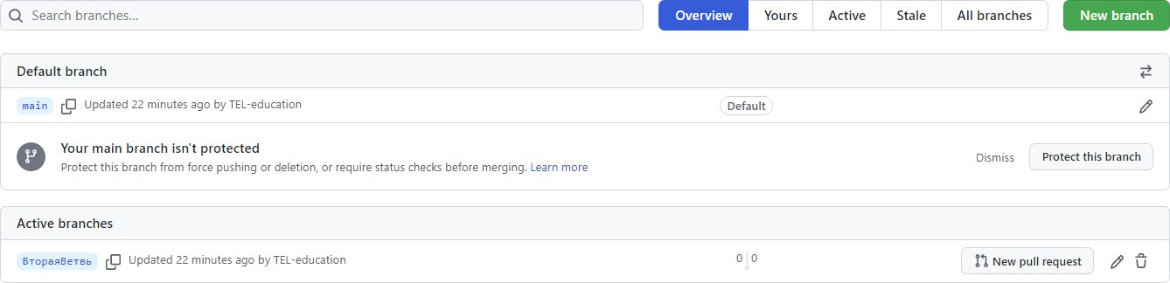

*Рисунок 3.13 – Две ветви репозитория Space*

При создании второй ветви GitHub потребует уточнений в политике безопас- ного слияния ветвей проекта. Нажмите **Protect this branche**. Будет произведен переход на новую страницу с политиками GitHub. В учебном проекте не акти- вуйте чек-боксы, оставьте все настройки без изменений и примите соглашение о политике управления интеграцией.

1. 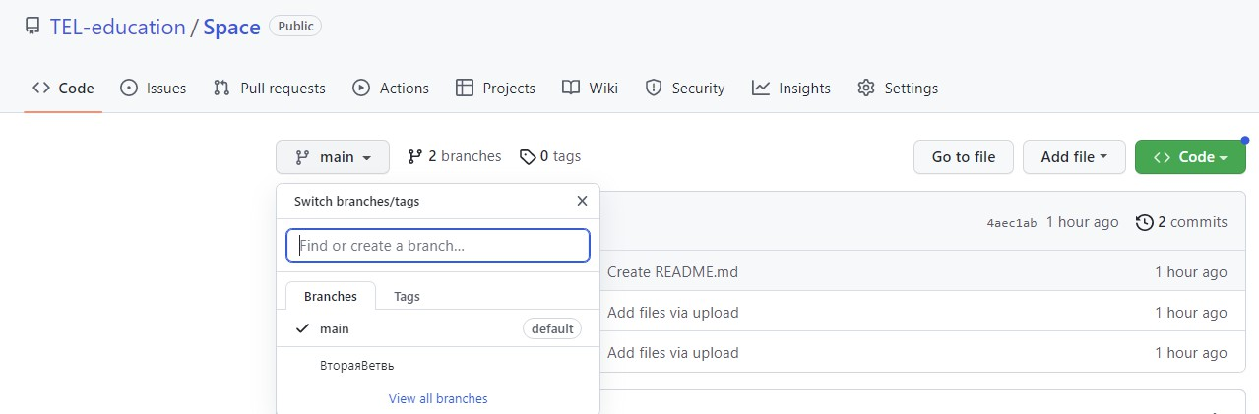Нажмите на название репозитория Space. Затем выберите из раскрываю- щегося меню название ВтораяВетвь (рис.3.14).

*Рисунок 3.14 – Переход к данным, расположенным во второй ветви*

1. Добавьте еще два файла во вторую ветвь репозитория. Для этого нажмите на **Add files** и выберите из раскрывающегося списка **Upload files** (рис.3.15).

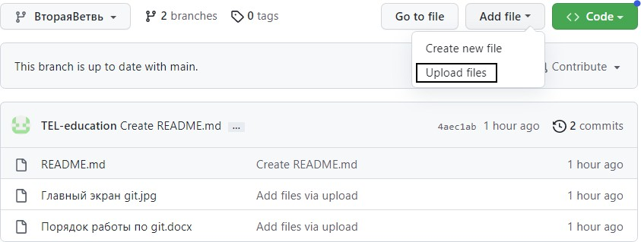

*Рисунок 3.15 – Выбор варианта загрузки файлов*

1. Скопируйте два файла из папки, подготовленной на персональном компь- ютере. Добавьте описание коммита и нажмите **Commit change** (рис. 3.16).

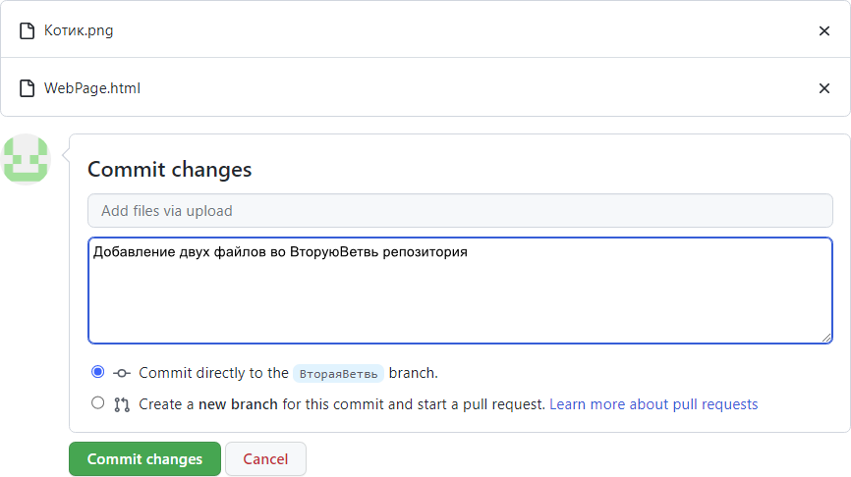

*Рисунок 3.16 – Добавление файлов во вторую ветвь*

1. Нажмите на название репозитория Space и посмотрите на результат изме- нения количества файлов (рис.3.17).

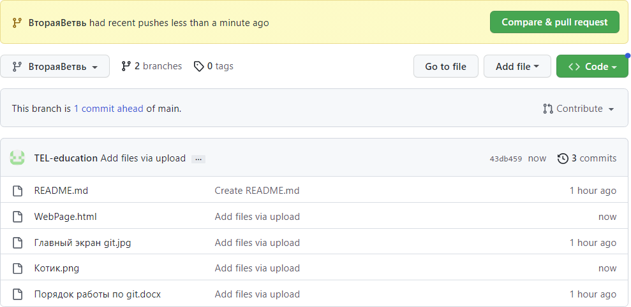

*Рисунок 3.17 – Просмотр новых данных во второй ветви*

Обратите внимание, что количество ветвей проекта увеличилось на единицу и вместо 1 branches записано 2 branches.

# Упражнение 4. Добавление третьей ветви проекта Space

1. Нажмите на пиктограмму 2 branches, перейдите в область создания но- вой ветви (повторите шаги 2 и 3 предыдщего упражения). Назовите третью ветвь репозитория ТретьяВетвь (рис.3.18). Укажите, что источником данных для нее является также ветвь main.

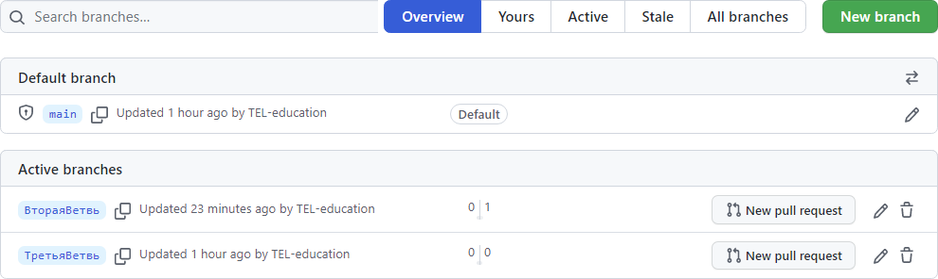

*Рисунок 3.18 – Три ветви проекта*

1. Перейдите в третью ветвь и создайте в ней текстовый файл. Для этого нажмите на **Add files** и в раскрывшемся списке выберите **Create New file** (рис. 3.17). Добавьте следующий текст: «GitHub – крупнейший веб-сервис для хо- стинга IT-проектов и их совместной разработки. Веб-сервис основан на системе контроля версий Git. Ознакомиться с документацией по работе с GitHub можно на сайте GitHub Help».

Назовите файл, например, Назначение СКВ.txt. Заполните комментарий и нажмите на кнопку **Commit new files** (рис.3.19).

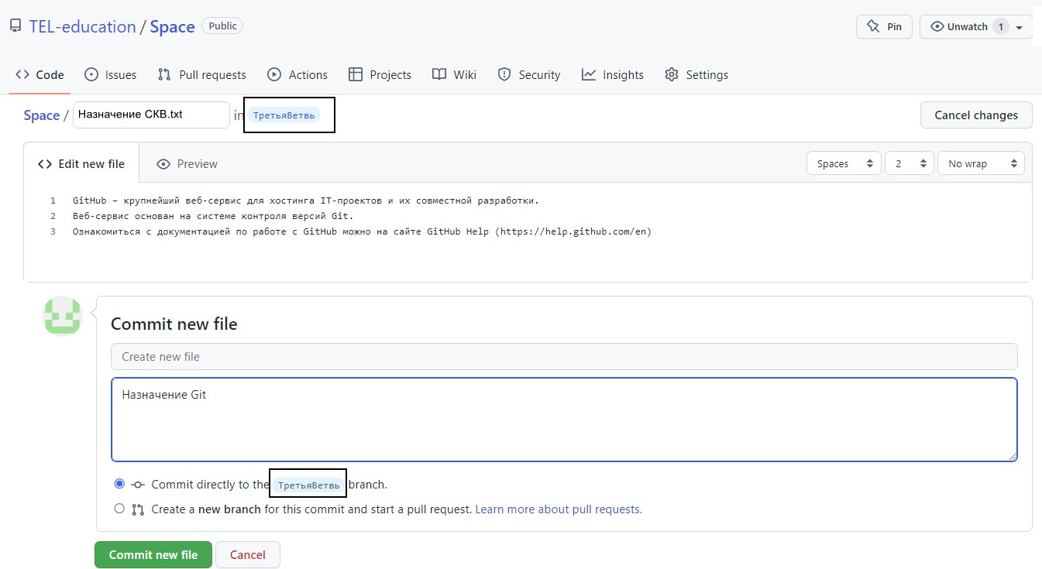

*Рисунок 3.19 – Добавление текстового файла в третью ветвь репозитория*

Обратите внимание, что добавление файла происходит в ветвь под названием ТретьяВетвь.

1. В репозитории созданы три ветви: main, ВтораяВетвь, Треть- яВетвь (рис.3.20).

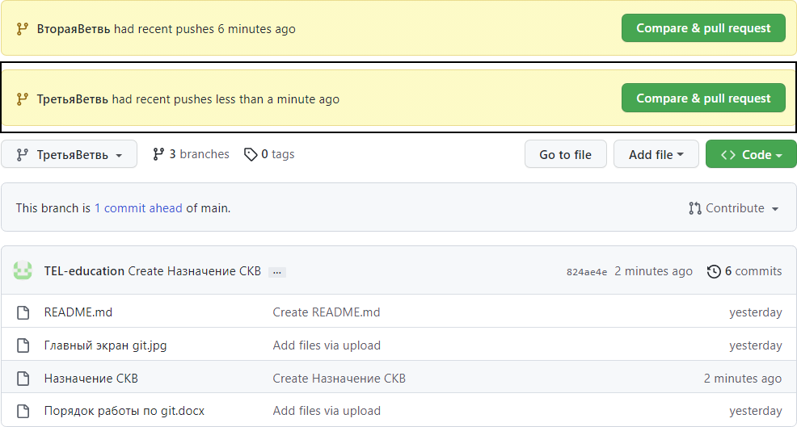

*Рисунок 3.20 – Три ветви проекта*

В ветви main сохранены исходные файлы проекта, в двух других – альтер- нативные варианты развития проекта, в которых к исходным файлам добавлены дополнительные. На следующем этапе разработчики могут выбрать, какой из двух вариантов выбрать и, выполнив запрос на слияние, сделать его основным.

# Упражнение 5. Объединение ветвей проекта Space

1. Проведите слияние третьей ветви проекта с основной ветвью. Нажмите на кнопку **Compare & pull request** (рис. 3.20). Pull request (пул-реквест) – это запрос на интеграцию изменений в выбранную ветвь проекта.
2. Проверьте правильность интеграционного потока: из ТретьейВетви в основную main (рис.3.20). Будет проведено автоматическое сравнение данных в двух ветвях и добавление в основную ветвь файлов, которые присутствуют только в ТретьейВетви.
3. Нажмите **Create Pull request** (рис.3.21).
4. Подтвердите запрос на интеграцию нажатием на кнопку **Merge Pull re- quest** (рис.3.22).
5. Кнопка **Merge Pull request** изменила название на **Confirm merge**

(рис.3.23).

1. Результат успешного завершения интеграции показан на рис.3.24.

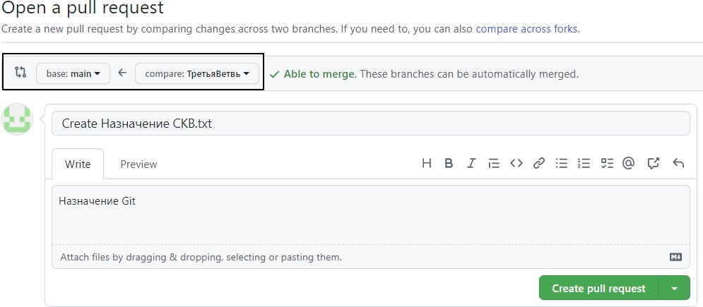

*Рисунок 3.21 – Интеграция данных третьей ветви и основной*

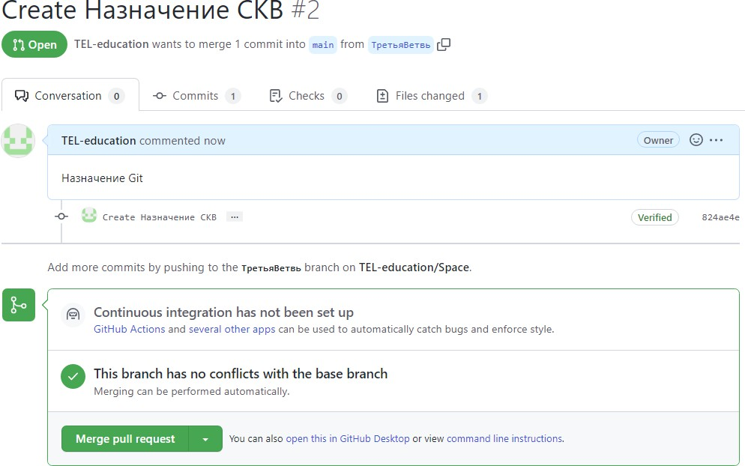

*Рисунок 3.22 – Подтверждение запроса на интеграцию*

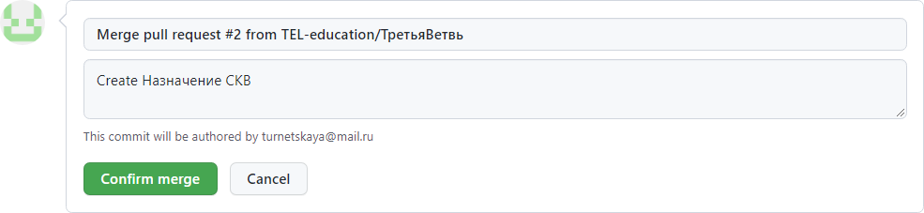

*Рисунок 3.23 – Принятие подтверждения нажатием на кнопку Confirm merge*

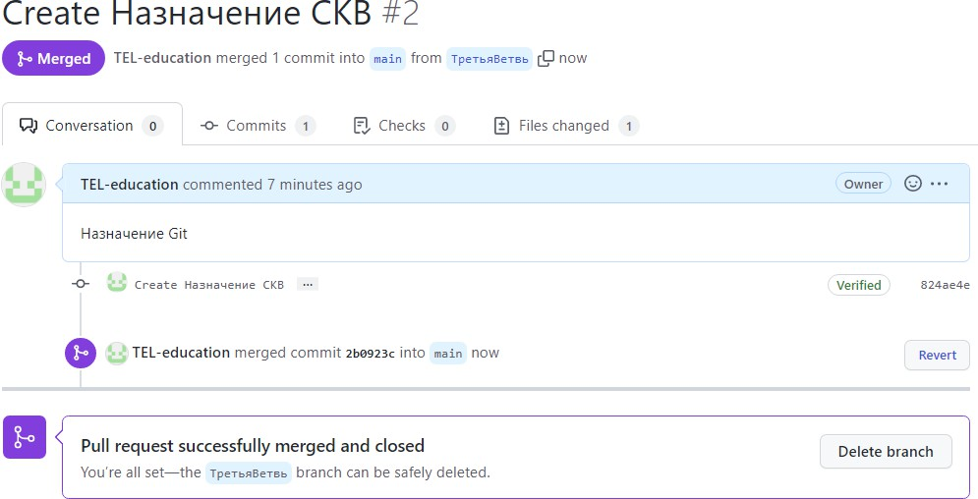

*Рисунок 3.24 – Сообщение об успешной интеграции данных в основную ветвь*

1. Перейдите в режим просмотра ветвей проекта: нажмите на **Space > 3 branches**. В комментариях ТретьейВетви появилась информация о выпол- ненной интеграции (рис. 3.25).

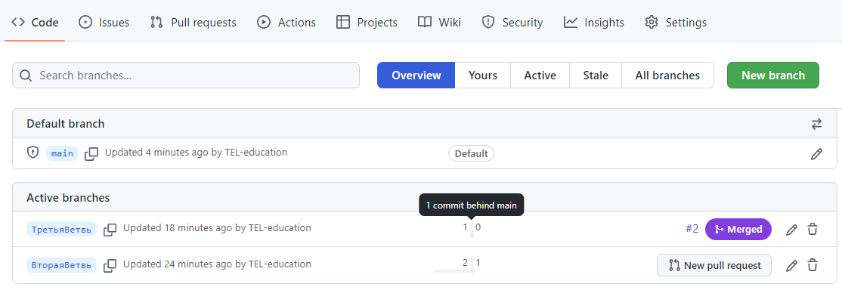

*Рисунок 3.25 – Информация о действиях по ветвям репозитория*

# Упражнение 6. Форк репозитория

При работе над проектом используют множество библиотек, компонентов программного обеспечения или документацию, которая находится в открытом до- ступе и хранится на GitHub.

Для сохранения таких репозиториев в своем рабочем пространстве необхо- димо сделать их клонирование или форк. Для выполнения этой задачи.

1. Находят интересующий пользователя репозиторий, например https://github.com/electron/electron.
2. Находясь внутри выбранного для форка репозитория, нажимают Fork. За- тем пошагово выполняют действия по клонированию (рис.3.26). На первом шаге предложено создать репозиторий с таким же именем, как оригинальный репози- торий (тот, который требуется форкнуть) (рис.3.27)

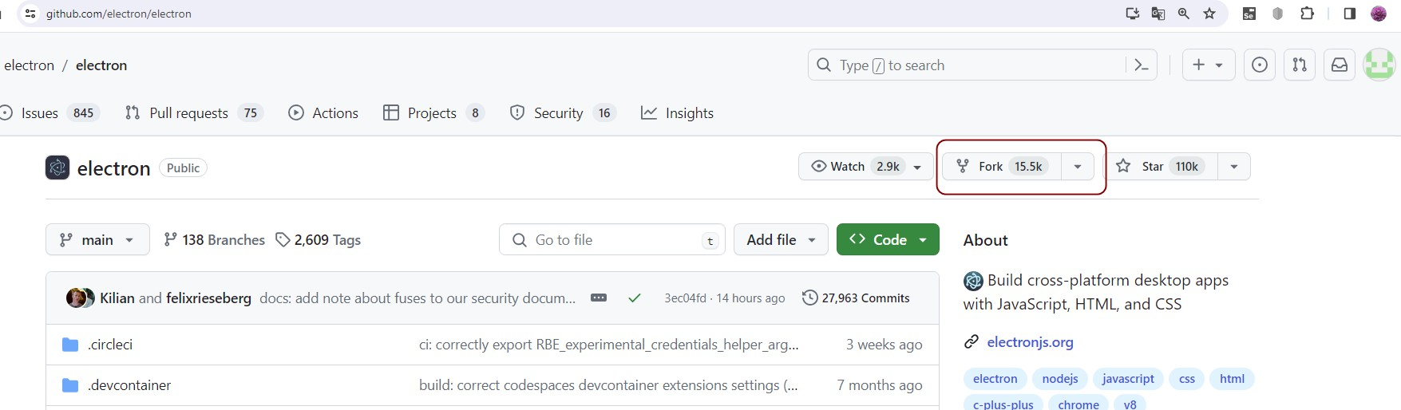

*Рисунок 3.26 – Нажатие на Fork*

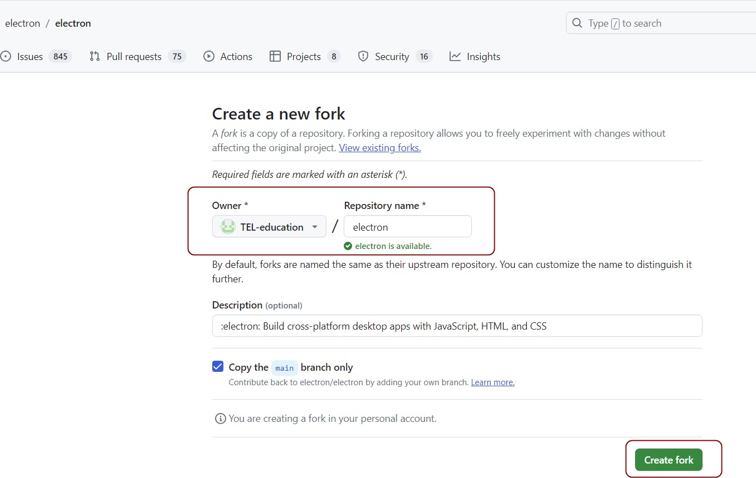

*Рисунок 3.27 – Создание нового репозитория в рабочем пространстве*

Автоматически будет создан репозиторий и осуществлен перенос (рис. 3.28). Обратите внимание, что в результате выполненных шагов, появляется новый ре- позиторий в вашей рабочей области.

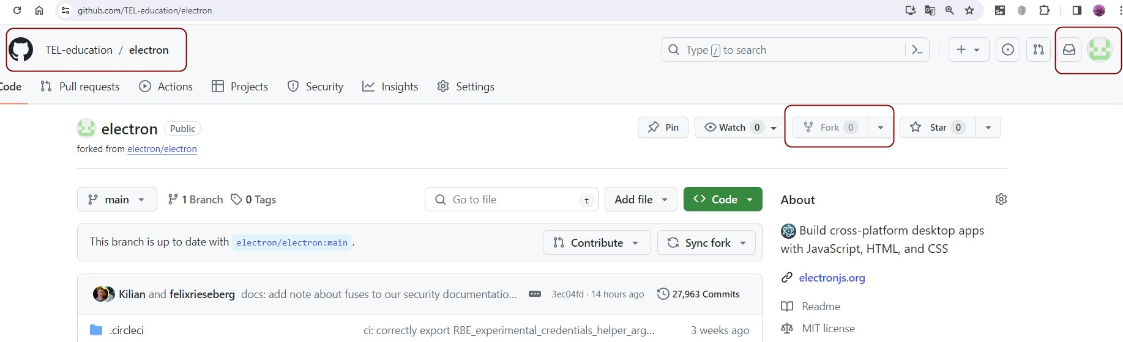

*Рисунок 3.28 – Форк репозитория в рабочем пространстве пользователя*

# Список источников

1. 100 самых ценных репозиториев GitHub URL: [https://habr.com/ru/arti-](https://habr.com/ru/articles/453444/) [cles/453444/](https://habr.com/ru/articles/453444/)(дата посещения 03.02.2024)
2. Программная инженерия. Интеграционный подход к разработке / Е. Л. Турнецкая, А. В. Аграновский. — Санкт-Петербург: Лань, 2023. – 216 с. – ISBN 978-5-507-46898-0. – Текст: электронный // Лань: электронно-библио- течная система. – (access: <https://e.lanbook.com/book/352307> ).
3. Отчет GitHub за 2023 г. URL: [https://github.blog/2023-11-08-the-state-of-open-](https://github.blog/2023-11-08-the-state-of-open-source-and-ai/) [source-and-ai/](https://github.blog/2023-11-08-the-state-of-open-source-and-ai/) (дата посещения 03.02.2024)